УДК 622
Провалы – угроза экологической безопасности городской среды
Малюжич Ю.А., Чусова Т.О., Пермский филиал Федерального государственного бюджетного образовательного учреждения высшего образования «Волжский государственный университет водного транспорта» (ПФ ФГБОУ ВО «ВГУВТ»)
Аннотация: человек в своей хозяйственной деятельности зачастую сам своими действиями создаёт угрозу экологической безопасности окружающей среде. Одной из самых масштабных площадных угроз для экологической безопасности являются провалы, которые образуются в местах добычи полезных ископаемых. Подобные явления наносят серьезный материальный ущерб и становятся причиной гибели большого количества людей.
Ключевые слова: карст, карстовая воронка, провал, шахта, рудник, ОАО «Кизелуголь».
Человек активно и уверенно хозяйствует на нашей планете. Больше всего его интересуют месторождения полезных ископаемых, ведь они дают возможность развивать производство, строить новые города и образуют множество рабочих мест в процессе их разработки и дальнейшей эксплуатации. Однако при этом появляются не столь радужные перспективы, ведь из-за глубоких и разветвлённых выработок шахт на рудниках под землей образуются пустоты. Многие из них перемежаются с образованием карстов, и, как их следствие - провалами.
Согласно Википедии: Карст (от нем. Karst, по названию известнякового плато Карст (словен. Kras) в Словении) — совокупность процессов и явлений, связанных с деятельностью воды и выражающихся в растворении горных пород и образовании в них пустот, а также своеобразных форм рельефа, возникающих на местностях, сложенных сравнительно легко растворимыми в воде горными породами — гипсом, известняком, мрамором, доломитом и каменной солью. Наиболее характерны для карста отрицательные формы рельефа. По происхождению они подразделяются на формы, образованные путём растворения (поверхностные и подземные), эрозионные и смешанные. По морфологии выделяются следующие образования: карры, колодцы, шахты, провалы, воронки, слепые карстовые овраги, долины, полья, карстовые пещеры, подземные карстовые каналы [3].
В бывших и действующих шахтёрских городах Пермского края подобное положение вещей привело к появлению массовых провалов. О проблеме этих населенных пунктов правительство края и отрасли осведомлено уже давно, однако остановить процесс оседания грунта специалистам пока не под силу. С подобной проблемой сталкиваются многие города и страны, особенно часто грунт проседает в местах, где ведется активная хозяйственная деятельность человека либо созданы специфические природные условия.
В результате подвижки грунта возникают углубления в земной поверхности. Прогнозировать их появление крайне сложно, поэтому под землю могут уйти дома, хозяйственные постройки, железнодорожное полотно, автомобильные дороги и другие объекты инфраструктуры. Подобные явления наносят серьезный материальный ущерб и становятся причиной гибели большого количества людей.
В крупных городах Пермского края, таких как Березники, Соликамск, Кунгур, а так же городах бывшего Кизеловского угольного бассейна провалы находятся под тщательным наблюдением специалистов, ведущих кропотливую работу по их изучению и прогнозированию новых подвижек грунта. Возможно, благодаря их деятельности массовых жертв среди населения на указанных территориях уже многие годы удаётся избежать.
Массовое закрытие угольных шахт вызвало в результате подъём уровня подземных вод, и, следовательно, замачивание пород вокруг старых выработок, что вполне могло послужить причиной активизации подвижек пластов над ними. В настоящее время шахтные поля всех бывших шахт ликвидированного ОАО «Кизелуголь» затоплены.
Основной предпосылкой начала процессов образования карста являются сохранившиеся остаточные пустоты и вторичная трещиноватость в подземном пространстве. Самоликвидация этих пустот приводит к сдвижению толщи горных пород и проявлению этих процессов на земной поверхности, в виде деформаций и провалов.
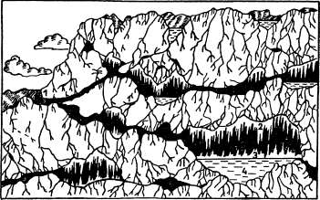
Рис. 1. Схема образования карста из подземных выработок (1 — вход, 2 — сталактиты, 3 — сталагмиты, 4 — подземное озеро)
Образование провалов обусловлено множеством причин. Но среди основных можно выделить следующие [1]:
- Размывание грунта водой. Это могут быть подземные источники, утечки из проложенной канализации и тому подобные ситуации.
- Деформация естественных пустот. В некоторых районах под землей содержится большое количество неизученных пустот и пещер. Иногда они залегают настолько глубоко, что обнаружить их в процессе геологоразведки невозможно. С течением времени они деформируются, грунт приводится в движение и проседает.
- Ведение строительных работ без экспертизы. Если в опасных районах начинать строительство, то можно спровоцировать появление очередного провала. Поэтому существует правило, согласно которому строительным работам должна предшествовать геологическая разведка.
- Состав грунта. Любой грунт подвержен размыванию, однако если он состоит из известняка или, например, каменной соли, то риск проседания становится в несколько раз выше.
- Иногда к образованию провалов приводит деформация различных подземных сооружений.
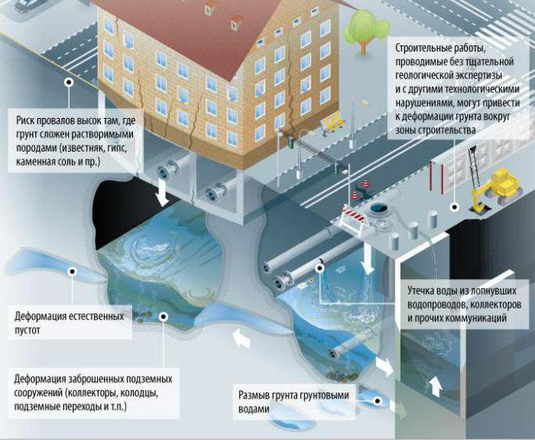
Рис. 2. Схема образования провалов
На севере Пермского края расположено обширное Верхнекамское месторождение, где добываются соли магния и калия. Работы по добыче солей здесь ведутся уже более восьмидесяти лет. За этот период на шахтах было три крупных аварии, которые отчасти спровоцировали образование провалов. Ученые считают, что главная причина провалов в Березниках и Соликамске – рудники и шахты. Они расположены практически под городами, что уже создает серьезную опасность для их жителей.
Примечательно, что под жилыми кварталами первые пустоты были обнаружены еще в семидесятые годы прошлого века, через сорок лет после разработки месторождений. Некоторые из них располагаются всего лишь в трехстах метрах от поверхности. На данный момент ситуация сложилась таким образом, что в Березниках закрыт единственных христианский храм и расселено несколько жилых кварталов. Причем подвижки грунта происходят до сих пор.
Город Соликамск может повторить судьбу соседнего города Березники, в котором за десять лет образовалось семь провалов в земле, в том числе в жилых районах города. В г. Соликамске первый провал появился 18.11.2014 года и за это время разросся до солидных размеров. Власти и разработчик шахты ПАО «Уралкалий» все годы заявляли о том, что риска появления новых провалов нет, однако 02.05.2018 года здесь все же появился новый, расположенный ближе к жилой части города.
В результате производственной деятельности на практически единственном в стране Верхнекамском месторождении калийно-магнезиевых солей уже довольно давно происходят серьезные техногенные аварии, в результате которых не только сокращаются производственные комплексы и теряются государственные запасы калия, но терпят бедствия и страдают люди, проживающие на этой территории.
Большую опасность представляют эти новообразования для судьбы старейшей в стране калийной шахты на Соликамском рудоуправлении № 1. Это единственное оставшееся место в ПАО «Уралкалий» где добывается карналлит для нужд «ВСМПО-АВИСМА» и «Соликамского магниевого завода». Если угроза затопления этой шахты будет реальной, то попрощаться можно будет не только с отечественным титаном, проблемы затронут и основных потребителей – российские авиационные холдинги, а так же Boeing и Airbus.
В городском строительстве защищать земли от таких разрушительных процессов принято тремя основными способами:
- избегать строительства на опасных участках территорий;
- оптимально минимизировать возможность образования провалов над подземными пустотами и полостями;
- подготовить здания и сооружения к возможным обвалам и проседанием с точки зрения инженера.
Первый способ включает в себя разработку архитектурно-планировочных решений, которые позволяют исключить возможность возведения зданий на потенциально опасных участках. Как правило, этот вариант борьбы с разрушительными процессами применим лишь для осваиваемых земель и не актуален для застроенных районов.
Инженерные методы борьбы, которые относятся ко второму способу, называют активными. Это набор комплексных мер, направленных на то, чтобы заполнить ниши и прорехи, которые есть под землёй, а также расколы в карбонатных породах раствором цемента или бетона. Используют и метод, который может защитить строения большого значения — изоляция режима гидрогеологии путём исключения водного отбора.
Третий способ предотвращения разрушительных последствий вышеупомянутых процессов включает в себя создание уникальной индивидуальной конструкции фундамента и самого сооружения. Например, цельные железобетонные фундаменты в форме сплошных плит. Конструкции таких строений должны быть с повышенной пространственной жесткостью [2].
Специалистами должны изучаться гидрогеологические условия местности, должны быть исследованы условия питания подземными водами пород, а также пути направления вод под землёй на территории возникновения карста. С этой целью проводится гидрогеологическая съемка, а также специальные опыты по изучению химического состава и температурного режима воды в самых разных местах. В обязательном порядке проводятся работы по определению обильности воды в породе и для того, чтобы выяснить направление и скорость течения подземных вод путём окрашивания этих вод.
Ответственность за устранение негативных экологических последствий в России была возложена на ликвидационные комиссии предприятий с привлечением к их выполнению подрядных организаций за счёт средств, выделяемых из федерального бюджета по статье «Ликвидация последствий вредного влияния горных работ». Перечень природоохранных мероприятий и их объёмы определялись в соответствии с проектами ликвидации шахт и разрезов.
Для обеспечения контроля над состоянием окружающей природной среды в зонах влияния ликвидируемых предприятий под эгидой Государственного учреждения по вопросам реорганизации и ликвидации нерентабельных шахт и разрезов (ГУРШ) создана служба мониторинга производственной и экологической безопасности.
Ознакомиться с провалоопасными зонами можно в материалах генеральных планов поселений, а точнее на планах (схемах) территориального планирования: «Границы территорий, подверженных риску возникновения чрезвычайных ситуаций природного и техногенного характера».
Список литературы:
- Боровков Ю.А., Дробаденко В.П., Ребриков Д.Н. Основы горного дела: учебник для студ. учреждений сред. проф. образования — М.: Издательский центр «Академия»; «Академия-Медиа», 2012. — 432 с.
- Гвоздецкий Н.А. Карстовые ландшафты: Учебное пособие. — М.: Изд-во МГУ, 2008. — 112 с.
- Карст [Электронный ресурс]: Режим доступа: https://ru.wikipedia.org (Дата обращения: 21.10.2018)
- Картозия Б.А., Малышев Ю.Н., Федунец Б.И. Шахтное и подземное строительство: Учебник для ВУЗов — М.: Изд-во АГН, 2001. — Т. I, II.
- Несмотряев В.И., Федоренко П.И., Шехурдин В.К., Горное дело. Учебник для техникумов, Издание: Недра, Москва, 2007 – 440 с.

